

**Verdens minste ODP-fjernstyrestasjon**

Den nye mobilradiomodulen TC Mobile I/O X300 fra Phoenix Contact er verdens minste ODP-fjernstyrestasjon. Via mobilradionettet overvåker den enkelt og pålitelig både analoge og digitale signaler fra utestasjoner som ligger langt unna. Releer kan også fjernstyres.

Ved hjelp av den integrerte kalenderen kan også releenes koblingstider fastsettes individuelt. Overvåkingen av anlegg med utestasjoner optimaliseres ved at mobilradiomodulen som ODP-fjernstyrestasjon kommuniserer kontinuerlig med en ODP-server via GPRS. Slik kan både onlineverdier, historiske data og alarmer – også med tidsstempel – overføres til et kontrollrom via Internett. Her blir måleverdiene evaluert og lagret.

Alle sentrale og viktige funksjoner settes opp fra kontrollrommet. ODP-serveren sørger for en åpen kommunikasjon mellom signalsystemet og kontrollrommet. Mobilradiomodulen er derfor et enkelt og rimelig alternativ når prosesser skal overvåkes og styres.

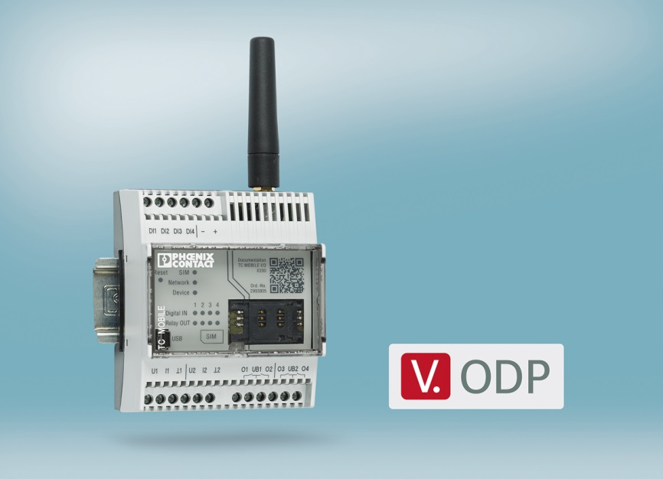

Referanse til presseservice: **4708**